Školní jídelna Polička
Rumunská 646
Polička 57201

CENOVÁ NABÍDKA

KROUHAČ ZELENINY CL 55 E/M, 400 V S PŘÍTLAČNOU PÁKOU + PODSTAVEC 1/1 GN

určen pro velké gastronomické provozy, velkokapacitní jídelny, výrobny lahůdek a další gastronomické provozy s požadavkem na kvalitní a výkonné zpracování zeleniny s max. denní kapacitou 1000 porcí
zpracovává syrovou zeleninu, ovoce a na speciálních discích ořechy, parmezán, strouhanku, čokoládu, brambory, křen a mrkev
lze kostičkovat a hranolkovat
odolná konstrukce a výkonný indukční motor pro intenzivní používání
snadné čištění a dlouhá životnost
výrobce ROBOT COUPE

MOTOROVÝ BLOK
indukční motor
asynchronní motor pro profesionální použití zaručující delší životnost a spolehlivost stroje; tichý chod motoru bez jakýchkoliv vibrací, motor nevyžaduje žádnou údržbu
nerezová hřídel
magnetický bezpečnostní systém, kdy brzda motoru zastaví zařízení při otevření víka nebo při zvednutí přítlačné páky
automatický restart.
kryt motorového bloku je celokovový
2 regulace rychlosti

MECHANICKÁ KROUHACÍ HLAVA s přítlačnou pákou
celokovové provedení
odnímatelné víko s celo kruhovou velkokapacitní násypkou a integrovaným tubusem:
1× kruhový plnící otvor o ploše 227 cm2, objem násypky 4,4 l – vhodný pro plátkování, strouhání nebo kostičkování velkoobjemových surovin jako je zelí, celer, salát
1× trubicový otvor o průměru 59 mm – tubus se používá pro nepřerušované krájení dlouhých nebo křehkých druhů zeleniny nebo ovoce (okurky, cuketa, ředkev, banán aj.)
páka s posilovačem pohybu – usnadňuje obsluhu a zvyšuje výkonnost

Základní vybavení:
motorový blok
mechanická krouhací hlava s přítlačnou pákou
vyhazovací kotouč
vyhazovací rameno na zelí
stlačovací kolík Exactitube (pro krájení drobného ovoce a zeleniny – 2 v 1)
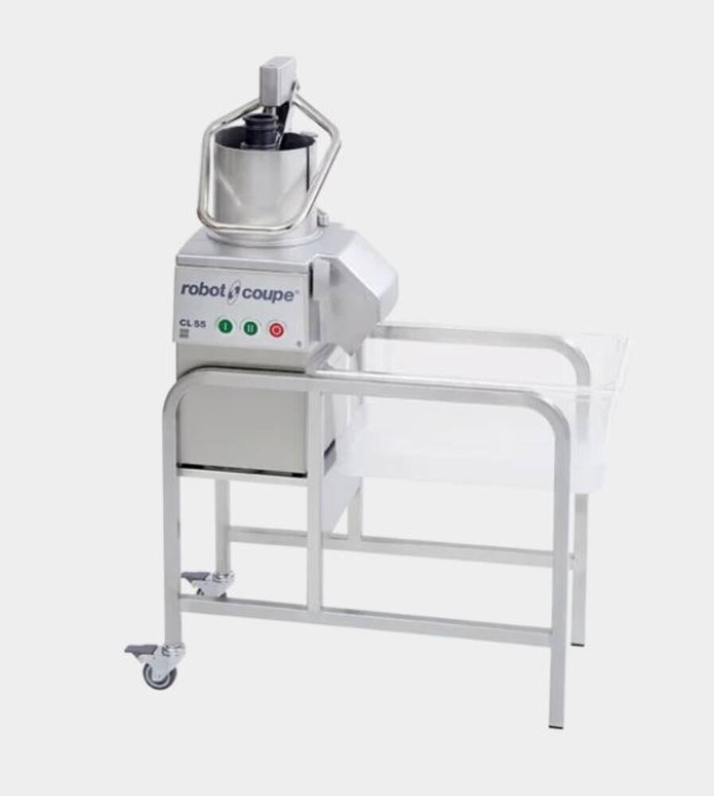
nástroj na čištění kostičkovačů D-Clean Kit
kartáč na hřídel motoru
podstavec nerez pohyblivý pro GN 1/1

napětí 400 V
příkon 1 100 W
výkon 100–1000 porcí
výkon krouhače až 400 kg/hod.
počet ot./min. 375/750
krouhací hlava kovová s přítlačnou pákou
kryt motorového bloku kovový
rozměr (š.hl.v.) * 720 x 369 x 1230 vč. podstavce a zdvihnuté páky
váha 35 kg

Cena bez DPH 125 400,-

Doporučené krouhače:

SADA 6 DISKŮ 1985 W

Zvýhodněná sada 6 disků s povrcho­vou úpravou Mineral +
vysoká odolnost
zachování čerstvosti
optimální ochrana povrchu disku
snižuje se tření disku
snadné čištění (lze mýt v myčce nádobí, ale pozor na ztupení břitů)

Zvýhodněná sada 6 disků obsahuje:
plátkovač 2 mm
plátkovač 4 mm
strouhač 1,5 mm
nudličkovač 4×4 mm
kostičkovač 14×14×14 mm (2 disky – plátkovač + mřížka)
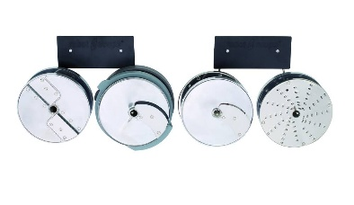
DRŽÁK NA DISKY NÁSTĚNNÝ, 4 věšáky

Cena bez DPH 18 500,-

Krouhače zdarma:
STROUHAČ 3 MM
sýr – na zapékání, na pizzu
okurky, kedlubna – na salát
mrkev, celer, petržel – do polévky

STROUHAČ 5 MM
sýr – na zapékání, na pizzu
okurky, kedlubna – salát
jablka – jablkový závin

VOZÍK EKG 4/IV L BOČNÍ OVLÁDÁNÍ
Jídelní výdejní vozík vyrobený z chromniklové oceli 18/10.
Ovládání vozíku na dlouhé straně – boční
Jednotlivé vany jsou určeny pro výdej z gastronádob 1/1 gastronormy, popř. menších. Hloubka GN může být až 200 mm. Každá vana disponuje samostatným vyhříváním topným tělesem a samostatným termostatem pro regulaci teploty lázně až do 90 °C.
Napájení vozíku je 230 V~50 Hz. Přívod je zajištěn točeným kabelem o max. dosahu 2 m.
Kapacita: 4 × GN 1/1-200 nebo menší
Počet vyhřívaných lázní: 4
Rozměr (mm): 1525×705×900
Příkon (kW): 2,8
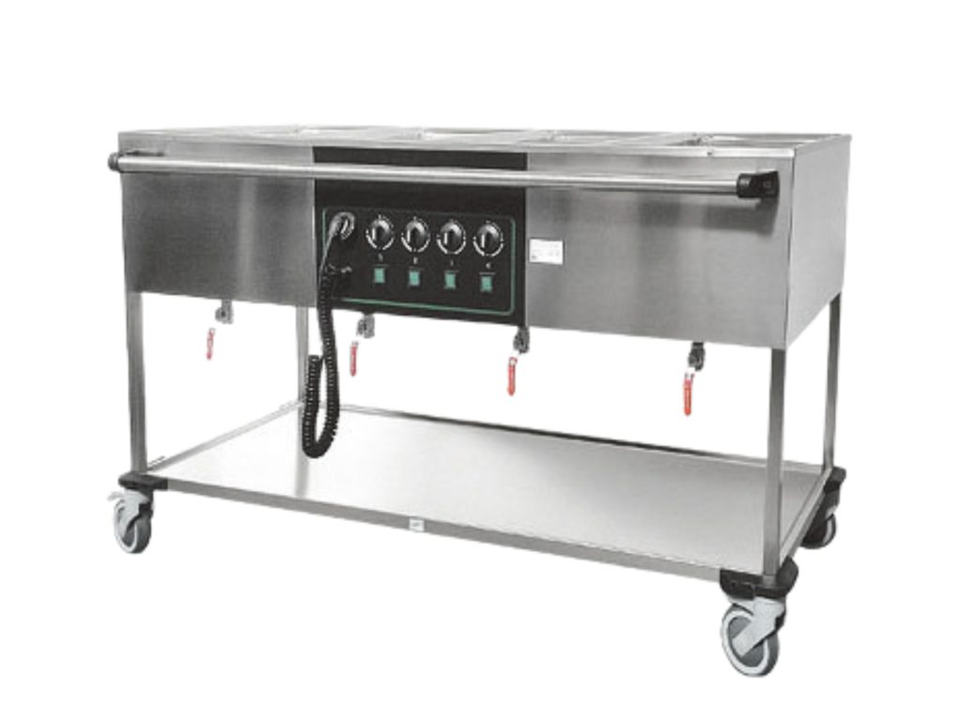
Napětí: 230 V~50 Hz
Kolečka: 4 otočná pr. 125 mm, z toho 2 s brzdou
Hmotnost (kg): 58

Cena bez DPH 36 700,-

Cena zahrnuje dopravu a likvidaci starého zařízení.

Zpracoval Radek Pachl
V Pardubicích dne 13.5.2026

